Министерство сельского хозяйства
Российской Федерации

Департамент технической политики

Амурская
государственная зональная машиноиспытательная станция

Протокол испытаний

№ 02-26-02 (4130232)

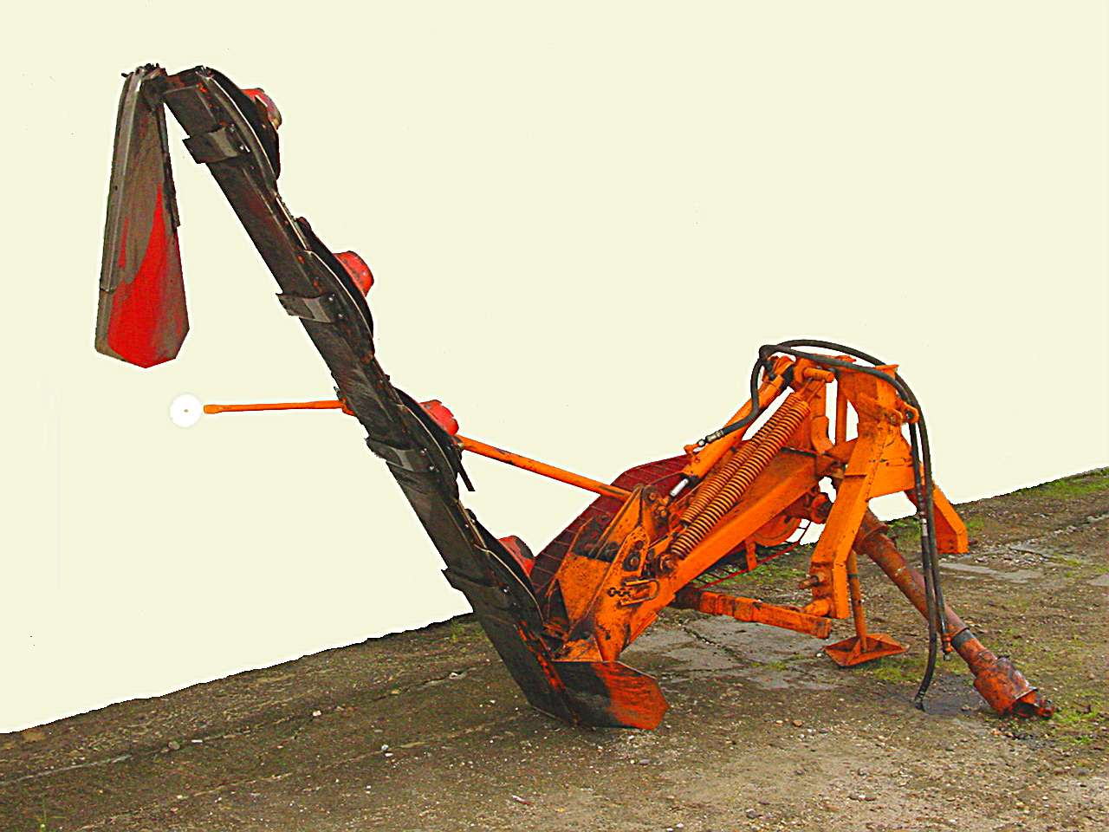

Косилки ротационной навесной
КРН-2,1А

Изготовитель (разработчик) | Адрес
ОАО “Амурдормаш” | 676721, п. Прогресс, Амурская обл.  ул. Набережная, 14  телефон: (247) 45602, 44701  факс : (247) 45602

Результаты испытаний (краткие)

Косилка ротационная навесная КРН-2,1А
Назначение | Предназначена для скашивания высокоурожайных и полеглых трав с укладкой скошенной травы в прокос, а также скашивания трав, мелкого кустарника и бурьяна на обочинах земляного полотна автомобильных дорог.
Качество работы : |  | сеяные травы  (1 фон) |  | естественные травы (2 фон)
рабочая скорость, км/ч  рабочая ширина захвата , м  высота среза, см  потери общие, % |  | 10,59  2,03  8  1,75 |  | 10,29  2,02  8,9  1,89
Производительность за 1 час основного времени, га |  | 2,15 |  | 2,08
Условия эксплуатации:
-навеска на трактор |  |  | Стандартная на трех точечную гидронавеску
-перевод в рабочее и транспортное положение |  |  | гидросистемой трактора
- настройка рабочих органов |  |  | изменением длины центральной тяги трактора и натяжением пружин механизма уравновешивания
-время подготовки машины к работе  (прицепки) |  |  | 0,68 чел.-ч
Агрегатирование |  |  | трактора класса 9-14 кН  (ЮМЗ-6Л/6М; МТЗ-80/82;  МТЗ-50/52; Т-40)
Потребляемая мощность |  |  | до 13
Трудоемкость ежесменного ТО, чел-ч |  |  | 0,35
Эксплуатационная надежность |  |  | достаточная
Удобство управления |  |  | удобно
Безопасность выполнения работ |  |  | обеспечена

Описание конструкции машины
Косилка ротационная навесная КРН-2,1А состоит из рамы навески, подрамника, механизма уравновешивания, редуктора вращения с натяжником, тягового предохранителя, механизмов привода, режущего агрегата, стойки и кожуха ременной передачи.
Присоединение косилки к навесному устройству трактора осуществляется с помощью рамы навески.
Механизм уравновешивания предназначен для ограничения давления режущего агрегата на почву, обеспечения копирования режущим агрегатом неровностей поля и перевода косилки в транспортное положение.
Ротационный режущий агрегат предназначен для скашивания травы и укладки скошенной массы в валок с помощью полевого делителя.
Безопасность механизатора на рабочем месте при работе косилки обеспечивается ограждением кабины трактора.
Установочная высота среза растений регулируется наклоном режущего аппарата вперед по ходу движения, но не более чем на 7^{о} .
Технологический процесс косилки осуществляется следующим образом: срезание стеблей растений осуществляется с помощью пластинчатых ножей, шарнирно установленных на роторах, вращающихся со скоростью 50 м/с навстречу друг другу. Ножи срезают траву по принципу без подпорного среза, подхватывают ее и выносят из зоны резания, перемещая над режущим брусом. Траектории движения ножей соседних роторов взаимно перекрываются, благодаря чему обеспечивается качественный прокос.
Скошенная трава, ударившись о щиток полевого делителя, меняет траекторию движения, укладывается в прокос и освобождает место для прохождения колес трактора при последующем проходе.

Техническая характеристика
Показатели | Численные значения
Габаритные размеры машины, мм  длина  ширина  высота | 1335  3570  1290
Ширина захвата, м | 2,1
Дорожный просвет, мм | 550
Масса машины, кг | 500
Количество передач:  ременных  карданных  редукторов | 1  1  1
Количество точек смазки, шт. всего | 14
Потребляемая мощность, л.с. | до 13
Высота среза, см | (7-8) + 2

Результаты испытаний
Качество работы | Испытания косилки проводились на кошении многолетних сеяных и естественных трав с укладкой скошенной массы в валок. Режим работы косилки выбирался оптимальный, при котором обеспечивается качественное выполнение технологического процесса. Высота среза на уборке сеяных трав составила 8 см, естественных – 8,9. Общие потери составили 1,75-1,89 %.
Агрегатирование | Коэффициент использования эксплуатационной мощности трактора МТЗ-82, с которым агрегатируется косилка КРН-2,1А существенно низкий 0,18-0,28. Буксование движителей колеблется от 0,1 до 0,3%. Общая потребляемая мощность трактора составила 10,3 – 15,3 кВт.
Производительность | Эксплуатационно-технологические показатели косилки определялись на кошении многолетних сеяных трав и кошении естественных трав. На первом фоне производительность за час основного времени составила 2,15 га при скорости 10,59 км/ч , на втором – 2,08 га при скорости 10,29 км/ч. Производительность за час эксплуатационного времени 1,67 га и 1,76 га, соответственно.  Коэффициент надежности технологического процесса на обоих видах работ равен 1.
Безопасность движения | Косилка ротационная навесная КРН-2,1А хорошо приспособлена к движению с трактором МТЗ-82. Нагрузка на переднюю ось трактора составляет 0,3 от эксплуатационной массы ЭС при нормативе не менее 0,2. транспортная скорость до 30 км/ч. Дорожный просвет 550 мм.
Техническое обслуживание | Техническое обслуживание включает в себя: ежесменное (ЕТО), ТО-1 – через 20 часов эксплуатации, ТО-2 – через 60 часов эксплуатации и сезонное (ТО-С). Трудоемкость ежесменного ТО составила 0,35 чел-ч. Удельная суммарная трудоемкость ТО-0,097 чел-ч/ч.

Заключение по результатам испытаний
Косилка ротационная навесная КРН-2,1А надежно и качественно выполняет технологический процесс с показателями удовлетворяющими требования технических условий. Конструкция косилки обеспечивает высокий уровень надежности и безопасности. Коэффициент готовности составил 0,98. Косилка КРН-2,1А рекомендуется к применению в сельскохозяйственном производстве после устранения недостатков, выявленных при испытаниях.
Испытания проведены: | Амурской государственной машиноиспытательной станцией  676691 с. Зеленый Бор, Амурской обл., Михайловского рай-она
Испытания провел: | Остапенко В.В.
Источник информации: | Протокол испытаний № 02-26-02 (4130232)  от 30 сентября 2002 года.

